**Министерство образования Московской области**

**Государственное бюджетное профессиональное образовательное учреждение**

**Московской области**

**«Воскресенский колледж»**

**Методические рекомендации**

**по выполнению домашней контрольной работы (ДКР)**

**по МДК.02.02 Учет и контроль технологических процессов на объекте капитального строительства**

**для студентов заочного отделения**

**специальности 08.02.01 Строительство и эксплуатация зданий и сооружений**

**Воскресенск 2022 г**

Контрольная работа **МДК.02.02 Учет и контроль технологических процессов на объекте капитального строительства** разработана на основе ФГОС СПО для студентов специальности 08.02.01 Строительство и эксплуатация зданий и сооружений.

Разработал:преподаватель спецдисциплин

ГБПОУ МО «Воскресенский колледж»  **Кудинов П.В.**

Рабочая программа рассмотрена на заседании предметной (цикловой) комиссии техники и строительства

«___»_________________2022 г.

Председатель предметной (цикловой) комиссии **___________/Харитонов А.А./**

**Контрольные вопросы и задания по дисциплине**

**МДК 02.02 Учёт и контроль технологических процессов на объекте капитального строительства**

**ТЕМА 1 Контроль качества строительных процессов**

**Задание №1 Ответьте на следующие вопросы:**

1. **От чего зависит качество?**
2. **Какие различают понятия уровня качества конечной продукции строительства?**
3. **Какие вы знаете методы контроля?**
4. **Какая существует нормативная документация строительного производства**
5. **. Какими положения нормативных документов могут быть?**
6. **Когда применяют ТУ?**
7. **Что такое ТСН?**
8. **Какие организации осуществляют внешний надзор. Ответ представьте в виде схемы.**

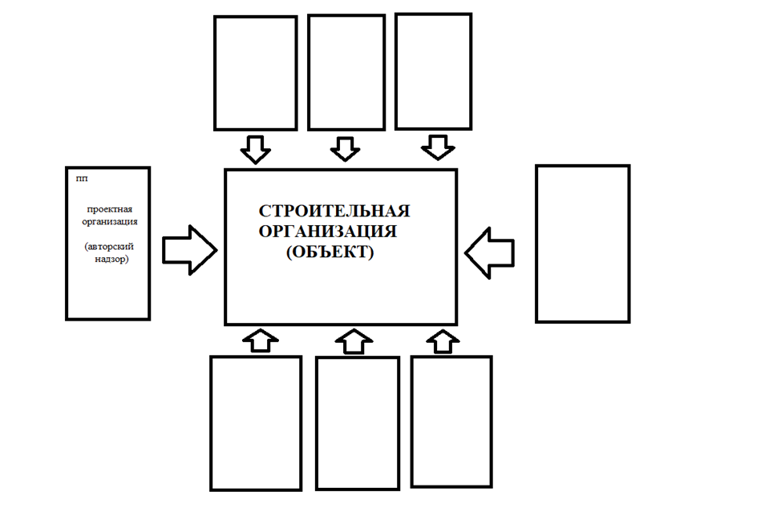

1. **Какие объекты попадают под проверку ГАСН?**
2. **Какое право имеет ГАСН в отличии от других видов надзора?**
3. **Какое право имеет авторский надзор в отличии от других надзоров.**
4. **Куда вносятся результаты проверок надзора?**
5. **Что входит во внутренний контроль качества?**
6. **Какие вы знаете виды входного контроля?**
7. **Что является целью входного контроля?**
8. **Что составляется при входном контроле?**
9. **Какие вы знаете способы лабораторного контроля?**
10. **Какое количество испытаний необходимо для монолитного участка фундамента?**
11. **Что такое акт скрытых работ?**
12. **Что должны содержать схемы операционного контроля?**
13. **Приведите схему на монтаж фундамента из блоков**
14. **Что предъявляют при приёмке работ?**

**ТЕМА 2** **Учёт объёмов выполненных работ и расходов материальных ресурсов**

**Задание №1 Вариант соответствует последней цифре в списке**

1. **Определение объёмов нулевого цикла согласно своему варианту**

**Принять глубину промерзания H=1,5м, грунт суглинок**

**а) Объём земляных работ**

**б) Объём работ по устройству фундамента (ленточный, монолитный из армированного ж\б)**

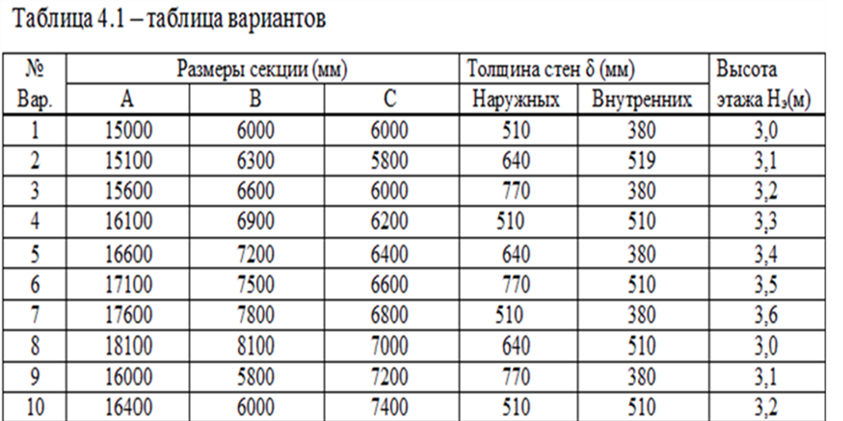

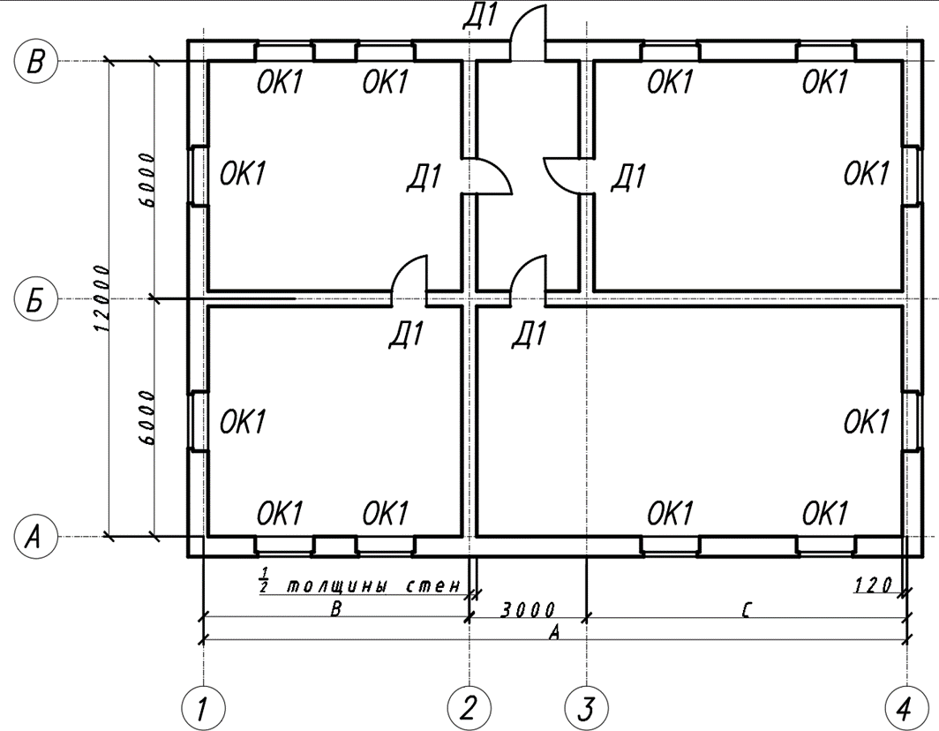

**Задание №2**

1. **Подсчитать стоимость фундамента ресурсным методом**
2. **Составить локальную смету на нулевой цикл**

**Методические указания**

**Вычисление объёма котлована**

*Крутизна откосов в зависимости от вида грунта и глубины выемки*

|  |  |  |  |
| --- | --- | --- | --- |
| Грунт | Крутизна откосов (отношение его высоты к заложению) при глубине выемки, м, не более | | |
| 1,5 | 3 | 5 |
| Насыпной неуплотнённый  Песчаный и гравийный  Супесь  Суглинок  Глина  Лёсс | 1:0,67  1:0,5    1:0,25  1:0  1:0  1:0 | 1:1  1:1  1:0,67  1:0,5  1:0,25  1:0,5 | 1:1,25  1:1  1:0,85  1:0,75  1:0,5  1:0,5 |

1.Объём котлована находим по формуле

https://studfiles.net/html/2706/197/html_le9cwGNNbz.2Xlc/img-NNg9X7.png

где:

*Н*- глубина котлована; (глубина промерзания +0.2+0.15)

*a, b -*длины сторон котлована у основания;

*а*https://studfiles.net/html/2706/197/html_le9cwGNNbz.2Xlc/img-yKDQR4.png*, b*https://studfiles.net/html/2706/197/html_le9cwGNNbz.2Xlc/img-75DN3U.png*-* длины сторон котлована поверху *(а*https://studfiles.net/html/2706/197/html_le9cwGNNbz.2Xlc/img-X1dmr_.png*= а + 2Нт; b*https://studfiles.net/html/2706/197/html_le9cwGNNbz.2Xlc/img-qgA3_3.png*= b + 2Нт);*

*т -* коэффициент откоса (нормативное значение по табл.1.4).

1.Определяем объём котлована.

Сначала по *Приложению 1* для своего варианта выписываем:

*ширина котлована понизу* –***а =* *19 м;***

*длина котлована понизу* *–****b = 47 м;***

*глубина котлована –****Н = 5 м;***

*грунт* – ***песок.***

Далее определяем:

*крутизну откоса* (*1:т*) по таблице 1.1 в соответствии с грунтовыми условиями – ***(1:т) = 1:1.***

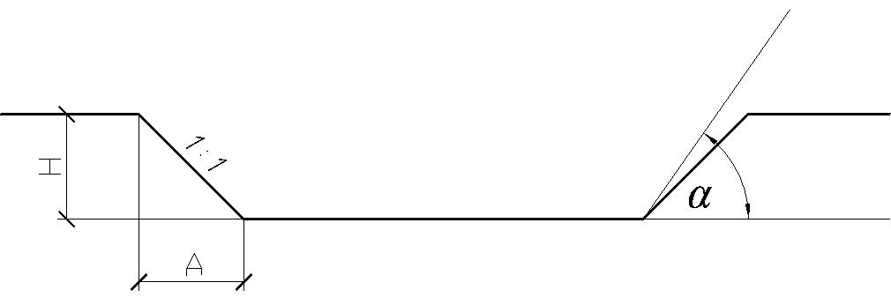

Рис.4

*Н / А = 1 / т, т –*коэффициент заложения.

***А = Н ∙ т = 5 ∙ 1= 5 м***

Вычерчиваем план котлована, сечения 1 – 1 и 2 – 2 по котловану и проставляем все условные обозначения с числовыми составляющими (рис. 5).

***а1= а + 2Н ∙ m = 19 + 2∙5∙1 = 29 м***

***b1= b + 2Н ∙ m = 47 + 2∙5∙1 = 57 м***

***Vк= Н/6 ∙ [(2а + а1) ∙ b + (2a1 + а) ∙ b1] = 5/6 ∙ [(2∙19 + 29) ∙ 47 + (2∙29 + 19) ∙ 57] =5/6 ∙ [(38 + 29) ∙ 47 + (58 + 19) ∙ 57] = 5/6 ∙ [67 ∙ 47 + 77 ∙ 57] =***

***5/6 ∙ [3149 + 4389] =5/6 ∙ 7538 = 6282 м3***

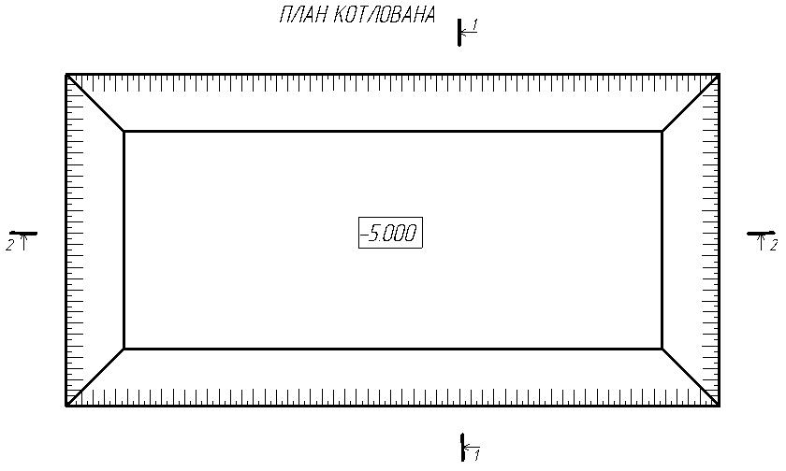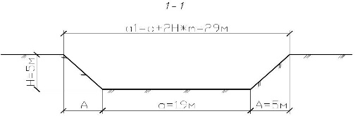

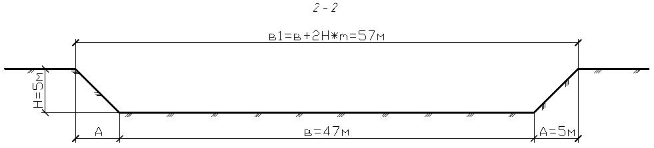Рис. 5

**Определение объёма въездной траншеи**

**1 способ**

Одна односторонняя въездная траншея

*Vвъезд=(2K+k)·Н·l / 6*

где *К*– ширина траншеи поверху

*K=k+2∙H∙m*

*k=8 м* – ширина траншеи понизу, принимаем равной 8 для двустороннего движения.

*K=8+2·2.9∙0.5=10.9 м*

i-уклон, принимаем равным 15%

*Vвъезд=(2·10.9+8)·2.9∙19.3/6=277.14м*

**2 способ**

**Vвъезда=mвх(z*H2/2+H3m/3)**

**Где mв и m** коэффициент заложения откосов дна траншей (от 1: 10 до 1 : 15). и котлована

**Z=3 (**ширина вьезда)

$m_{v}=\frac{2}{tan\left(30\right)}$**m= 0.5 коэффициент заложения откосов**

**2**. Объём фундамента считается по внешнему периметру

Vфундамента = Высота фундамента(глубина промерзания +0.2м) х ширину х длину

**ПОРЯДОК СОСТАВЛЕНИЯ ЛОКАЛЬНЫХ СМЕТ БАЗИСНО-ИНДЕКСНЫМ МЕТОДОМ С ИСПОЛЬЗОВАНИЕМ ТЕР- 2001**

Составление локальных смет базисно-индексным методом выполняется в форме, рекомендуемой Методическими рекомендациями по применению ТЕР-2001

* 1. Для каждой работы подбирается единичная расценка. Название расценки должно максимально совпадатьс видом выполняемой работы.
  2. Из выбранной расценки в локальную смету заносятся:

в графу 2 – шифр расценки;

в графу 3 – наименование работы и единица измерения расценки;

В графу 4 локальной сметы заносится количество выполняемой работы с учетом единицы измерения

в графу 5 – в виде дроби: прямые затраты – над дробью, оплата

труда рабочих- строителей – под дробью;

в графу 6 – в виде дроби: стоимость эксплуатации машин – над дробью, оплата труда рабочих, обслуживающих машины – под дробью;В графу 7 заносятся индексы к статьям затрат по соответствующему виду работ (приложение 3, табл. 3.2).

* 1. В графе 9 указывается результат умножения объема работ (гр. 4) на оплату труда рабочих-строителей (гр. 5 – под дробью) на индекс по оплате труда рабочих-строителей (гр. 7).
  2. В графе 10 в виде дроби записывается: над дробью результат умножения объема работ (гр. 4) на стоимость эксплуатации машин (гр. 6 – над дробью) и на индекс по эксплуатации машин (гр. 7), а под дробью – результат умножения объема работ (гр. 4) на оплату труда рабочих, обслуживающих машины (гр. 6 – под дробью) и на индекс по оплате труда рабочих, обслуживающих машины (гр. 7).
  3. Дополнительно рассчитываем стоимость материалов в текущем уровне цен. Находим стоимость материалов по данной единичной расценке в соответствующем сборнике ТЕР- 2001, умножаем на объем работ (гр. 4) и на индекс по материалам (гр. 7).
  4. В графе 8 записываем результат суммирования оплаты труда рабочих-строителей (гр. 9), стоимости эксплуатации строительных машин (гр.10 – над дробью) и рассчитанных мате риалов (см. п. 7).
  5. в графу 11 – затраты труда рабочих-строителей.
  6. В графе 12 фиксируется результат умножения объема работ (гр. 4) на нормативную трудоемкость (гр.11).

Приложение 1 Титульный лист

**МИНИСТЕРСТВО ОБРАЗОВАНИЯ МОСКОВСКОЙ ОБЛАСТИ**

**Государственное бюджетное профессиональное образовательное**

**учреждение Московской области**

**«Воскресенский колледж»**

Контрольная работа

по МДК.05.02 Производство работ по профессии «Штукатур»

Специальность: 08.02.01 Строительство и эксплуатация зданий и сооружений

Вариант №

Студент(ка):

Группа: СЭЗС-1

Преподаватель: Кудинов Павел Владимирович

|  |  |
| --- | --- |
| Дата поступления ДКР: ___________ | Дата поступления ДКР (повторно): _____________ |
| Оценка работы: ___________ | Оценка работы: _____________ |
| Дата проверки: ___________ | Дата проверки: _____________ |
| Подпись преподавателя: ___________ | Подпись преподавателя: _____________ |

Приложение 2. Пример сметы

|  |  |  |  |  |  |  |  |  |  |  |  |
| --- | --- | --- | --- | --- | --- | --- | --- | --- | --- | --- | --- |
| № п/п | Шифр и номер позиции норматива | Наименование работ и затрат, единица измерения | Коли- чество | Стоимость единицы | | Индекс | Общая стоимость | | | Затраты труда рабочих- строителей, чел.-  ч | |
| Всего | Эксплуа- тация машин | Всего | Оплата труда | Эксплуа- тация машин |  | |
| Оплата труда | В т. ч.  оплата труда | В т. ч.  оплата труда | На ед. изм. | Всего |
| 1 | 2 | 3 | 4 | 5 | 6 | 7 | 8 | 9 | 10 | 11 | 12 |
|  | **Раздел 1.** | **Кровля** |  |  |  |  |  |  |  |  |  |
| 1 | ТЕР12-01-001-06 | Устройство кровель скатных из наплавляемых материалов в один слой, 100 м2  Зстуц = 120,75  1,50  11,45 = 2074  Эмтуц = 29,12  1,50  7,92 = 346  Змтуц = 1,75  1,50  11,45 = 30  М буц = 4876,78  120,75  29,12 =  = 4726,91  М туц = 4726,91  1,50  4,00 =  =28361  ПЗтуц = 2074 + 346 + 28361 = 30781  То = 9,12  1,50 = 14 | 1,50 | 4876,78  120,75 | 29,12  1,75 | **п. 12.2.**  Iз = 11,45;  Iэ/м = 7,92;  Iз/м = 11,45;  Iм = 4,00 | 30781 | 2074 | 346  30 | 9,12 | 14 |
| 2 | МДС 81-33.2004 | Накладные расходы 120%  0,85 = 102 %  (2074 + 30)  1,02 = 2146 |  |  |  |  | 2146 |  |  |  |  |
| 3 | МДС 81-25.2001 | Сметная прибыль 65%  0,80=52%  (2074 + 30)  0,52 = 1094 |  |  |  |  | 1094 |  |  |  |  |
| 4 |  | **Итого по разделу 1:**  30781 + 2146 + 1094 = 34021 |  |  |  |  | **34021** |  |  |  |  |